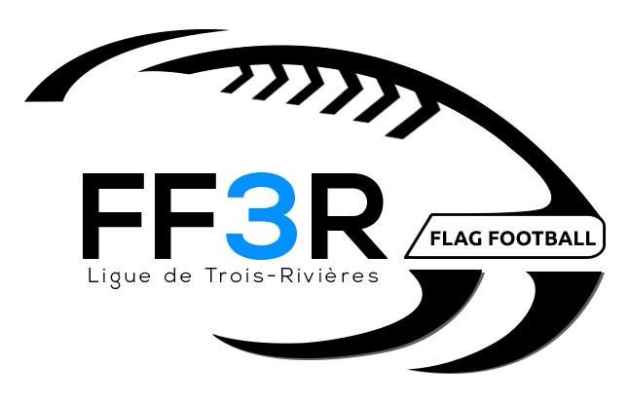

Inscription Printemps 2026

Nom de l’équipe : ________________________________
Ligue : Masculine Féminine Mixte Mixte 5v5
Couleur de chandail : _________________________________
Nom du capitaine : _______________________________
Début de la saison
Dimanche 26 Avril 2026
Téléphone du capitaine : ____________________________

Courriel du capitaine : ____________________________
La ligue sera en action les jours suivant :
Tarif : 1200$ (Payable avant le 1er match) (150$ non-remboursable requis pour valider l’inscription)
Saison : 11 semaine 9 matchs + séries
Ligue féminine, masculine et mixte
Terrain naturel et synthétique
(Terrain de l’école des pionniers)

Arbitre certifié
Joueur du match Le cornet du coin
Joueur de la semaine AquaRadical
Contact:
819-698-4193
LigueFF3R@gmail.com
FlagFootball Trois-Rivières
FF3R.com

Du dimanche 26 avril au dimanche 5 juillet de 10h à 19h
Le lundi 18 mai de 10h à 19h
La fds du 11 et 12 Juillet de 9h00 à 18h00 (séries)
***Aucune activité lors du tournoi du 12-13-14 juin***
Veuillez nous indiquer la date, le jour et les heures de vos indisponibilités.
Celles-ci seront respectées le plus possible dans la création de l’horaire.
___________________________________________________________________________________________________________________________________________________________________________________________________
Nous vous demandons de confirmer avec nous la disponibilité d’une place pour votre équipe par message texte ou par courriel. Par la suite, faite nous parvenir votre virement de 150$ minimum et votre inscription avant le 1 Avril 2026 à l’adresse suivante : Ligueff3r@gmail.com


En inscrivant votre équipe, vous autorisez du même fait :



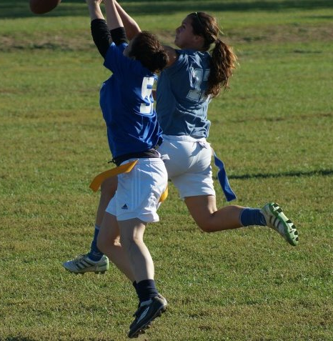
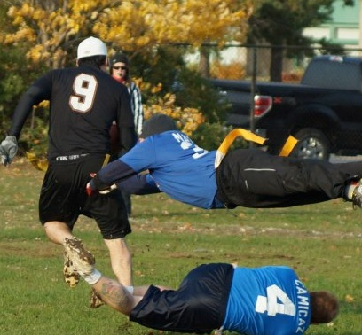
J’autorise la ligue FF3R à prendre photos et vidéos et je suis conscient(e) que ces photos sont susceptibles d’être vues par un grand nombre de personnes sur les médias sociaux. À titre de capitaine, je reconnais qu’il est de mon devoir d’informer tous mes coéquipiers de cette possibilité et qu’aucune compensation financière ne sera offerte pour l’utilisation des photos prises.
En inscrivant votre équipe, vous vous engagez du même fait :
- À faire signer par tous vos coéquipiers le présent formulaire. Celui-ci servira par le fait même de Line-up présaison pour votre équipe.
- À informer tout remplaçant du présent formulaire et de son devoir de le signer lors de l’inscription du line up d’avant match.
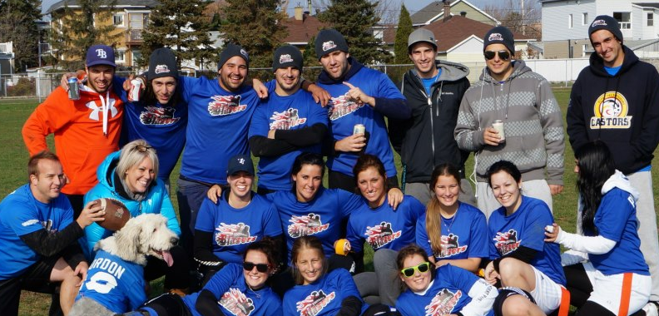
- À informer vos coéquipiers en cas d’annulation d’un match dû à l’état du terrain ou de la température qui ne permet pas la pratique sécuritaire du sport, ou encore l’absence de l’équipe adverse.

- A reconnaitre qu’il s’agit d’une ligue amical qui compte sur la collaboration de tous les participants afin d’assurer un temps de jeu sécuritaire et agréable.
- À respecter les arbitres et les adversaires en tout temps.


En inscrivant votre équipe, vous reconnaissez du même fait :
Je reconnais que bien que les arbitres et les responsables de la ligue fassent tout en leur pouvoir pour garantir une pratique sécuritaire du sport, il existe malgré tout un risque inhérent à la pratique du flag football. La ligue recommande donc à tous ces participants de souscrire à une assurance les protégeant en cas d’accident et/ou de perte de revenu résultant d’un arrêt de travail.

Le participant, ATTESTE QUE:
- Je connais la nature de l’activité concernée et j’accepte, en mon nom personnel et/ou en celui de mon enfant mineur, les risques inhérents au flag football. J’ai pris connaissance de ces risques, prévisibles et imprévisibles, dont certains sont inhérents à la nature même du sport à savoir, notamment et non limitativement :
    - Blessures dues à des chutes ou autres mouvements;
    - Blessures résultant d’un contact accidentel ou non entre individus et/ou participants;
    - Fatigue, étourdissements ou troubles de santé qui peuvent augmenter le risque d’accident;
    - Blessure résultant de l’utilisation d’un terrain naturel (sol inégal et terreux)
- Je m’engage aussi à jouer un rôle actif dans la gestion de ces risques en adoptant une attitude préventive à mon égard ainsi qu’à l’égard des autres personnes m’entourant, le tout en me conduisant en tout temps de façon responsable et sécuritaire, et en respectant en tout temps les consignes données par les arbitres/responsables.
- Je reconnais le droit à FF3R de m’exclure ou d’exclure toute autre personne qu’ils jugent représenté un risque pour elle (lui) ou pour quiconque.
- JE COMPRENDS ET CONVIENS, QUE LA SIGNATURE DU PRÉSENT DOCUMENT CONSTITUE : UNE ACCEPTATION ET UNE ASSUMATION DE TOUS LES RISQUES associés ou inhérents à la participation par moi ou mon enfant mineur aux activités de flag football. UNE RENONCIATION ET UN CONSENTEMENT à n’instituer aucune procédure contre les arbitres ou organisateurs à l’égard de toutes pertes, toutes blessures, toutes dépenses ou tous dommages de quelque type que ce soit provenant ou résultant, directement ou indirectement, de la participation de moi ou de mon enfant mineur dans les activités de flag football organisé par FF3R
- J’ai lu le présent accord de décharge de responsabilité, d’acceptation des risques et de dédommagement, je comprends parfaitement ses modalités, et je l’ai signé librement et volontairement sans qu’aucun incitatif, assurance ou garantie ne m’ait été donné, et je veux que mon acceptation et ou signature, soit interprétée comme une décharge complète de toute responsabilité dans la pleine mesure permise par la loi.
Nom du joueur | Signature du joueur ou parent | 04-26 | 05-03 | 05-10 | 05-17 | 05-18 | 05-24 | 05-31 | 06-07 | 06-21 | 06-28 | 07-05

